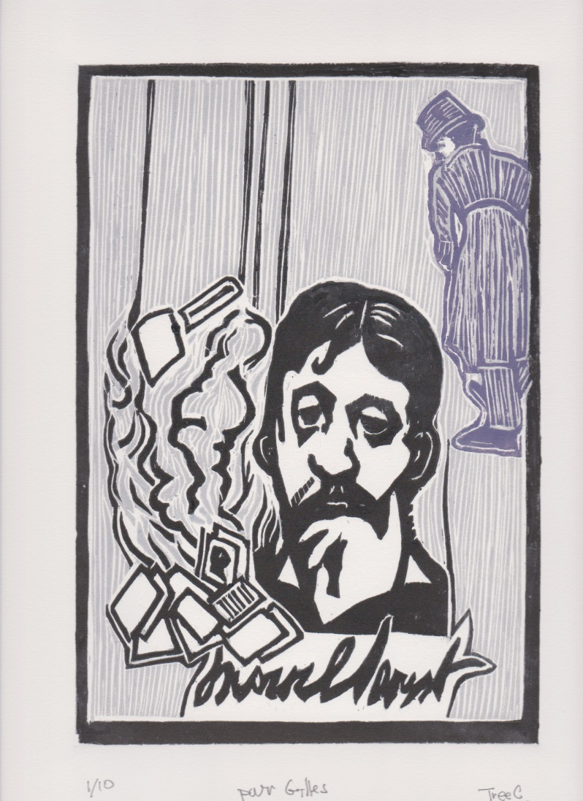

L’énigmatique Secrétaire de Marcel Proust
Roman de Gilles Desmons
Illustration de Tree Conway

Samedi 4 décembre 2021 à 17h au Carla-Bayle
Salle des associations du Musée Pierre Bayle

La présentation du roman sera accompagnée de lectures d’extraits du livre.
Le vernissage des œuvres gravées aura lieu en présence de Larry Conway.
Un temps de signatures du livre et des gravures clôturera cette soirée.

